**BDP问题**

BDP服务器地址10.11.17.189 账号administrator 密码bdp12345678

BDP报表管理控制台地址https://www.bdp.cn 账号admin 密码 klg@0317

(控制台页面一般都是打开的。)

常见问题：报表数据看盘没有数据。此时数据源同步页面也会出现报错的信息，该页面见下图：

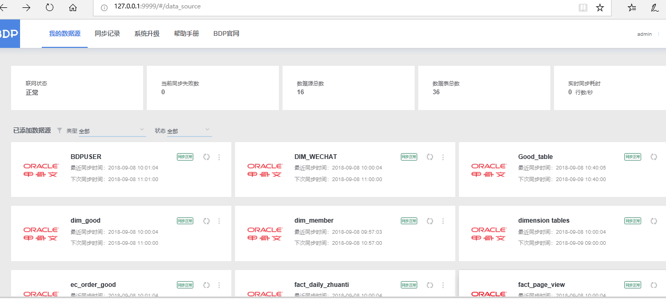

判断方式：（1）判断27服务器是否正常。（2）判断BDP服务器连通道27是否正常。

1. BDP服务器是否宕机

BDP服务器宕机处理方式： 进入系统重启服务器，重启后进入http://127.0.0.1:9999/#/data_source 同步数据源界面。把数据源都手工同步一次（如果业务人员要数据很急的话）。

**QLICKVIEW问题**

QLICKVIEW 服务器地址10.10.204.24 账号Administrator 密码 bi$147258。

常见问题：某个报表没有数据更新。

处理问题：问清楚对方是哪个报表的数据没有更新到昨天。最好是截取全图。然后在服务器的BI服务器D:/快乐购新媒体BI下，查看该有问题的报表在哪个跑批文件里。双击重跑该批处理文件即可。 如下图：

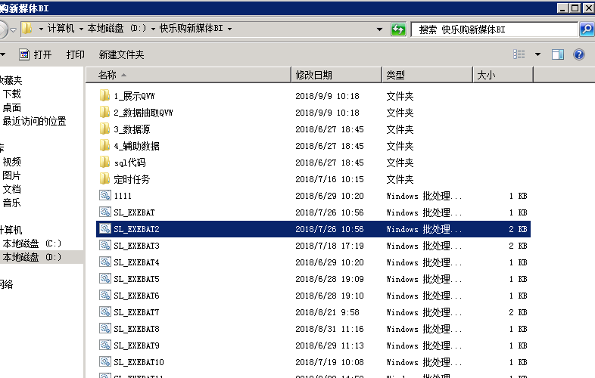

不过有种特殊情况是，重跑了数据，业务人员仍然无法选择到最新的日期查看数据。原因是报表发布存在没及时更新情况。 可以进入http://localhost/qlikview/index.htm. 选择到对应报表（可翻页），点击进去。

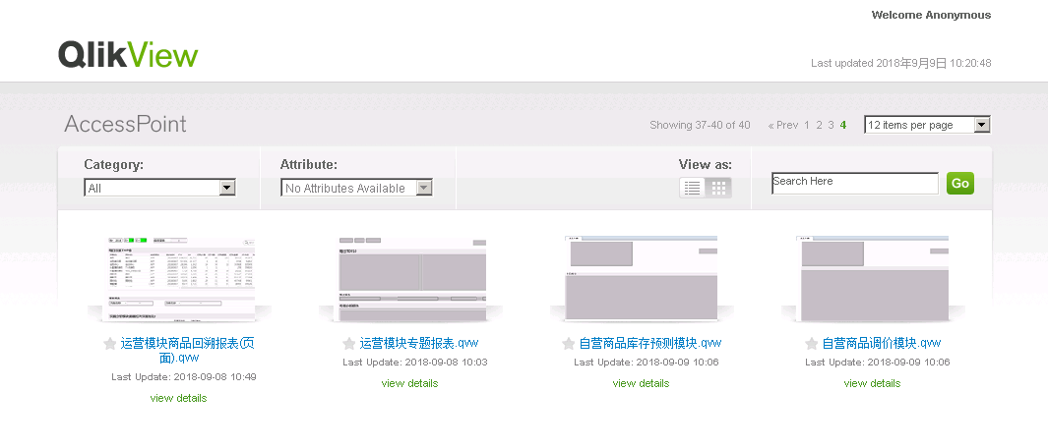

然后选择日期到最新日期查询后，刷新页面即可。

以上之外的异常问题。可以咨询外呼的杨鑫 RT上可以找到